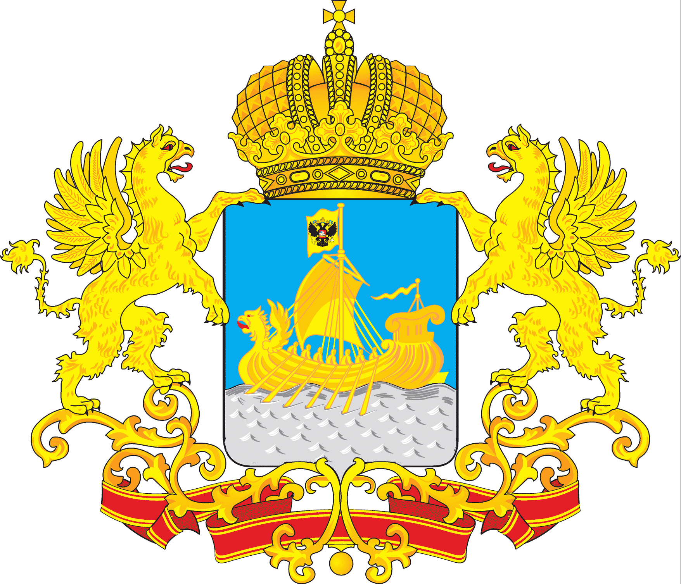

**ПОСТАНОВЛЕНИЕ**

ГУБЕРНАТОРА КОСТРОМСКОЙ ОБЛАСТИ

от « 5 » июня 2017 года № 119

г. Кострома

**О внесении изменений в постановление губернатора**

**Костромской области от 02.12.2016 № 245**

В соответствии с подпунктом «в» пункта 46 Основ формирования индексов изменения размера платы граждан за коммунальные услуги в Российской Федерации, утвержденных постановлением Правительства Российской Федерации от 30 апреля 2014 года № 400 «О формировании индексов изменения размера платы граждан за коммунальные услуги в Российской Федерации», в целях доведения уровня оплаты коммунальных услуг населением до 100 процентов установленных экономически обоснованных тарифов

ПОСТАНОВЛЯЮ:

1. Внести в постановление губернатора Костромской области от 2 декабря 2016 года № 245 «Об утверждении предельных (максимальных) индексов изменения размера вносимой гражданами платы за коммунальные услуги в муниципальных образованиях Костромской области на 2017 ‒ 2018 годы» следующие изменения:

1) в предельных (максимальных) индексах изменения размера вносимой гражданами платы за коммунальные услуги в муниципальных образованиях Костромской области на 2017 ‒ 2018 годы (приложение № 1):

строку 16 изложить в следующей редакции:

«

|  |  |  |  |
| --- | --- | --- | --- |
| 16. | Дмитриевское сельское поселение Галичского муниципального района | с 1 января по  30 июня 2017 года | 0 |
| с 1 июля по  31 декабря 2017 года | 9,9 |
| 2018 год |  |

»;

строку 19 изложить в следующей редакции:

«

|  |  |  |  |
| --- | --- | --- | --- |
| 19. | Степановское сельское поселение Галичского муниципального района | с 1 января по  30 июня 2017 года | 0 |
| с 1 июля по  31 декабря 2017 года | 9,9 |
| 2018 год |  |

»;

строку 24 изложить в следующей редакции:

«

|  |  |  |  |
| --- | --- | --- | --- |
| 24. | Городское поселение город Нерехта муниципального района город Нерехта и Нерехтский район | с 1 января по  30 июня 2017 года | 0 |
| с 1 июля по 31 декабря 2017 года | 9,9 |
| 2018 год |  |

»;

строку 33 изложить в следующей редакции:

«

|  |  |  |  |
| --- | --- | --- | --- |
| 33. | Городское поселение город Нея муниципального района город Нея и Нейский район | с 1 января по  30 июня 2017 года | 0 |
| с 1 июля по  31 декабря 2017 года | 9,9 |
| 2018 год |  |

»;

строку 52 изложить в следующей редакции:

«

|  |  |  |  |
| --- | --- | --- | --- |
| 52. | Городское поселение город Кологрив Кологривского муниципального района | с 1 января по  30 июня 2017 года | 0 |
| с 1 июля по  31 декабря 2017 года | 9,9 |
| 2018 год |  |

»;

строку 65 изложить в следующей редакции:

«

|  |  |  |  |
| --- | --- | --- | --- |
| 65. | Шунгенское сельское поселение Костромского муниципального района | с 1 января по  30 июня 2017 года | 0 |
| с 1 июля по  31 декабря 2017 года | 9,9 |
| 2018 год |  |

»;

строку 67 изложить в следующей редакции:

«

|  |  |  |  |
| --- | --- | --- | --- |
| 67. | Гридинское сельское поселение Красносельского муниципального района | с 1 января по  30 июня 2017 года | 0 |
| с 1 июля по  31 декабря 2017 года | 9,9 |
| 2018 год |  |

»;

строку 70 изложить в следующей редакции:

«

|  |  |  |  |
| --- | --- | --- | --- |
| 70. | Прискоковское сельское поселение Красносельского муниципального района | с 1 января по  30 июня 2017 года | 0 |
| с 1 июля по  31 декабря 2017 года | 9,9 |
| 2018 год |  |

»;

строку 73 изложить в следующей редакции:

«

|  |  |  |  |
| --- | --- | --- | --- |
| 73. | Шолоховское сельское поселение Красносельского муниципального района | с 1 января по  30 июня 2017 года | 0 |
| с 1 июля по  31 декабря 2017 года | 9,9 |
| 2018 год |  |

»;

строку 74 изложить в следующей редакции:

«

|  |  |  |  |
| --- | --- | --- | --- |
| 74. | Городское поселение поселок Красное-на-Волге Красносельского муниципального района | с 1 января по  30 июня 2017 года | 0 |
| с 1 июля по  31 декабря 2017 года | 9,9 |
| 2018 год |  |

»;

строку 75 изложить в следующей редакции:

«

|  |  |  |  |
| --- | --- | --- | --- |
| 75. | Городское поселение город Макарьев Макарьевского муниципального района | с 1 января по  30 июня 2017 года | 0 |
| с 1 июля по  31 декабря 2017 года | 9,9 |
| 2018 год |  |

»;

строку 94 изложить в следующей редакции:

«

|  |  |  |  |
| --- | --- | --- | --- |
| 94. | Покровское сельское поселение Октябрьского муниципального района | с 1 января по  30 июня 2017 года | 0 |
| с 1 июля по  31 декабря 2017 года | 9,9 |
| 2018 год |  |

»;

строку 99 изложить в следующей редакции:

«

|  |  |  |  |
| --- | --- | --- | --- |
| 99. | Клеванцовское сельское поселение Островского муниципального района | с 1 января по  30 июня 2017 года | 0 |
| с 1 июля по 31 декабря 2017 года | 9,9 |
| 2018 год |  |

»;

строку 125 изложить в следующей редакции:

«

|  |  |  |  |
| --- | --- | --- | --- |
| 125. | Городское поселение город Солигалич Солигаличского муниципального района | с 1 января по  30 июня 2017 года | 0 |
| с 1 июля по  31 декабря 2017 года | 9,9 |
| 2018 год |  |

»;

строку 137 изложить в следующей редакции:

«

|  |  |  |  |
| --- | --- | --- | --- |
| 137. | Городское поселение город Чухлома Чухломского муниципального района | с 1 января по  30 июня 2017 года | 0 |
| с 1 июля по  31 декабря 2017 года | 9,9 |
| 2018 год |  |

»;

2) в обосновании величины установленных предельных (максимальных) индексов изменения размера вносимой гражданами платы за коммунальные услуги в муниципальных образованиях Костромской области на 2017 ‒ 2018 годы (приложение № 2):

строку 16 изложить в следующей редакции:

«

|  |  |  |
| --- | --- | --- |
| 16. | Дмитриевское сельское поселение Галичского муниципального района | Набор услуг: холодное водоснабжение, водоотведение, горячее водоснабжение, центральное отопление, электроснабжение, газоснабжение.  Рост тарифов на холодное водоснабжение – 3,7%, водоотведение – 3,7%, центральное отопление – 3,8%, электроснабжение – 4,3%, газоснабжение – 3,9%.  Поэтапное доведение уровня оплаты коммунальных услуг населением до 100% установленных экономически обоснованных тарифов.  Предельный (максимальный) индекс устанавливается для 262 человек, или 8,8 % от общей численности населения. Решение Совета депутатов Дмитриевского сельского поселения Галичского муниципального района Костромской области от 31 марта 2017 года № 85 «О согласовании проекта постановления губернатора «О внесении изменений в постановление губернатора Костромской области от 02.12.2016 № 245». |

»;

строку 19 изложить в следующей редакции:

«

|  |  |  |
| --- | --- | --- |
| 19. | Степановское сельское поселение Галичского муниципального района | Набор услуг: холодное водоснабжение, центральное отопление, электроснабжение, газоснабжение.  Рост тарифов на холодное водоснабжение – 3,7%, центральное отопление – 3,8%, электроснабжение – 4,3%, газоснабжение – 3,9%.  Поэтапное доведение уровня оплаты коммунальных услуг населением до 100% установленных экономически обоснованных тарифов.  Предельный (максимальный) индекс устанавливается для 131 человека, или 9,3% от общей численности населения. Решение Совета депутатов Степановского сельского поселения Галичского муниципального района Костромской области от 30 марта 2017 года № 56 «О согласовании проекта постановления губернатора «О внесении изменений в постановление губернатора Костромской области от 02.12.2016 № 245». |

»;

строку 24 изложить в следующей редакции:

«

|  |  |  |
| --- | --- | --- |
| 24. | Городское поселение город Нерехта муниципального района город Нерехта и Нерехтский район | Набор услуг: холодное водоснабжение, водоотведение, горячее водоснабжение, центральное отопление, электроснабжение, газоснабжение.  Рост тарифов на холодное водоснабжение – 4,9%, водоотведение – 4,4%, горячее водоснабжение – 3,9%, центральное отопление – 3,7%, электроснабжение – 4,0%, газоснабжение – 3,9%.  Установление нормативов потребления по отоплению в соответствии с требованиями действующего законодательства.  Предельный (максимальный) индекс устанавливается для 1301 человека, или 6,0% от общей численности населения. Решение Совета депутатов городского поселения город Нерехта муниципального района город Нерехта и Нерехтский район Костромской области от 30 марта 2017 года № 50 «О согласовании проекта постановления губернатора Костромской области». |

»;

строку 33 изложить в следующей редакции:

«

|  |  |  |
| --- | --- | --- |
| 33. | Городское поселение город Нея муниципального района город Нея и Нейский район | Набор услуг: холодное водоснабжение, водоотведение, центральное отопление, электроснабжение, газоснабжение.  Рост тарифов на холодное водоснабжение – 3,7%, водоотведение – 3,7%, центральное отопление – 3,7%, электроснабжение – 4,0%, газоснабжение – 3,9%.  Поэтапное доведение уровня оплаты коммунальных услуг населением до 100% установленных экономически обоснованных тарифов.  Предельный (максимальный) индекс устанавливается для 2405 человек, или 26,7% от общей численности населения. Решение Совета депутатов городского поселения город Нея муниципального района город Нея и Нейский район Костромской области от 28 марта 2017 года № 74 «О согласовании проекта постановления губернатора Костромской области». |

»;

строку 52 изложить в следующей редакции:

«

|  |  |  |
| --- | --- | --- |
| 52. | Городское поселение город Кологрив Кологривского муниципального района | Набор услуг: холодное водоснабжение, центральное отопление, электроснабжение, газоснабжение.  Рост тарифов на холодное водоснабжение – 3,0%, центральное отопление – 3,7%, электроснабжение – 4,0%, газоснабжение – 3,9%.  Установление нормативов потребления по отоплению в соответствии с требованиями действующего законодательства.  Предельный (максимальный) индекс устанавливается для 4 человек, или 0,1% от общей численности населения. Решение Совета депутатов городского поселения город Кологрив Кологривского муниципального района Костромской области от 23 марта 2017 года № 13 «О согласовании проекта постановления губернатора «О внесении изменений в постановление губернатора Костромской области от 02.12.2016 года № 245». |

»;

строку 65 изложить в следующей редакции:

«

|  |  |  |
| --- | --- | --- |
| 65. | Шунгенское сельское поселение Костромского муниципального района | Набор услуг: холодное водоснабжение, центральное отопление, электроснабжение, газоснабжение.  Рост тарифов на холодное водоснабжение – 4,5%, центральное отопление – 3,7%, электроснабжение – 4,3%, газоснабжение – 3,9%.  Поэтапное доведение уровня оплаты коммунальных услуг населением до 100% установленных экономически обоснованных тарифов.  Предельный (максимальный) индекс устанавливается для 243 человек, или 4,3% от общей численности населения. Решение Совета депутатов Шунгенского сельского поселения Костромского муниципального района Костромской области от 30 марта 2017 года № 8 «О согласовании проекта постановления губернатора Костромской области». |

»;

строку 67 изложить в следующей редакции:

«

|  |  |  |
| --- | --- | --- |
| 67. | Гридинское сельское поселение Красносельского муниципального района | Набор услуг: холодное водоснабжение, водоотведение, центральное отопление, электроснабжение, газоснабжение.  Рост тарифов на холодное водоснабжение – 3,6%, водоотведение – 3,0%, центральное отопление – 3,7%, электроснабжение – 4,3%, газоснабжение – 3,9%.  Поэтапное доведение уровня оплаты коммунальных услуг населением до 100% установленных экономически обоснованных тарифов.  Предельный (максимальный) индекс устанавливается для 200 человек, или 23,9% от общей численности населения. Решение Совета депутатов Гридинского сельского поселения Красносельского муниципального района Костромской области от 7 апреля 2017 года № 67 «О согласовании проекта постановления губернатора Костромской области». |

»;

строку 70 изложить в следующей редакции:

«

|  |  |  |
| --- | --- | --- |
| 70. | Прискоковское сельское поселение Красносельского муниципального района | Набор услуг: холодное водоснабжение, водоотведение, центральное отопление, электроснабжение, газоснабжение.  Рост тарифов на холодное водоснабжение – 3,6%, водоотведение – 3,0%, центральное отопление – 3,7%, электроснабжение – 4,3%, газоснабжение – 3,9%.  Поэтапное доведение уровня оплаты коммунальных услуг населением до 100% установленных экономически обоснованных тарифов.  Предельный (максимальный) индекс устанавливается для 163 человек, или 14,0% от общей численности населения. Решение Совета депутатов Прискоковского сельского поселения Красносельского муниципального района Костромской области от 13 апреля 2017 года № 18-1 «О согласовании проекта постановления губернатора Костромской области». |

»;

строку 73 изложить в следующей редакции:

«

|  |  |  |
| --- | --- | --- |
| 73. | Шолоховское сельское поселение Красносельского муниципального района | Набор услуг: холодное водоснабжение, водоотведение, центральное отопление, электроснабжение, газоснабжение.  Рост тарифов на холодное водоснабжение – 3,6%, водоотведение – 3,0%, центральное отопление – 3,7%, электроснабжение – 4,3%, газоснабжение – 3,9%.  Поэтапное доведение уровня оплаты коммунальных услуг населением до 100% установленных экономически обоснованных тарифов.  Предельный (максимальный) индекс устанавливается для 922 человек, или 41,2% от общей численности населения. Решение Совета депутатов Шолоховского сельского поселения Красносельского муниципального района Костромской области от 7 апреля 2017 года № 36 «О согласовании проекта постановления губернатора Костромской области». |

»;

строку 74 изложить в следующей редакции:

«

|  |  |  |
| --- | --- | --- |
| 74. | Городское поселение поселок Красное-на-Волге Красносельского муниципального района | Набор услуг: холодное водоснабжение, водоотведение, центральное отопление, электроснабжение, газоснабжение.  Рост тарифов на холодное водоснабжение – 3,7%, водоотведение – 3,7%, центральное отопление – 3,7%, электроснабжение – 4,0%, газоснабжение – 3,9%.  Поэтапное доведение уровня оплаты коммунальных услуг населением до 100% установленных экономически обоснованных тарифов.  Предельный (максимальный) индекс устанавливается для 1112 человек, или 14,2% от общей численности населения. Решение Совета депутатов городского поселения поселок Красное-на-Волге Красносельского муниципального района Костромской области от 31 марта 2017 года № 75 «О согласовании проекта постановления губернатора Костромской области». |

»;

строку 75 изложить в следующей редакции:

«

|  |  |  |
| --- | --- | --- |
| 75. | Городское поселение город Макарьев Макарьевского муниципального района | Набор услуг: холодное водоснабжение, центральное отопление, электроснабжение, газоснабжение.  Рост тарифов на холодное водоснабжение – 3,7%, центральное отопление – 3,8%, электроснабжение – 4,3%, газоснабжение – 3,9%.  Поэтапное доведение уровня оплаты коммунальных услуг населением до 100% установленных экономически обоснованных тарифов.  Установление нормативов потребления по отоплению в соответствии с требованиями действующего законодательства.  Предельный (максимальный) индекс устанавливается для 110 человек, или 1,8% от общей численности населения. Решение Совета депутатов городского поселения город Макарьев Макарьевского муниципального района Костромской области от 31 марта 2017 года № 44 «О согласовании проекта постановления губернатора Костромской области «О внесении изменений в постановление губернатора Костромской области от 02.12.2016 № 245 «Об установлении предельных (максимальных) индексов изменения размера вносимой гражданами платы за коммунальные услуги в муниципальных образованиях Костромской области». |

»;

строку 94 изложить в следующей редакции:

«

|  |  |  |
| --- | --- | --- |
| 94. | Покровское  сельское поселение Октябрьского муниципального района | Набор услуг: холодное водоснабжение, центральное отопление, электроснабжение, газоснабжение.  Рост тарифов на холодное водоснабжение – 2,8%, центральное отопление – 3,7%, электроснабжение – 4,3%, газоснабжение – 3,9%.  Поэтапное доведение уровня оплаты коммунальных услуг населением до 100% установленных экономически обоснованных тарифов.  Предельный (максимальный) индекс устанавливается для 10 человек, или 0,4% от общей численности населения. Решение Совета депутатов Покровского сельского поселения Октябрьского муниципального района Костромской области от 31 марта 2017 года № 32 «О согласовании проекта постановления губернатора Костромской области». |

»;

строку 99 изложить в следующей редакции:

«

|  |  |  |
| --- | --- | --- |
| 99. | Клеванцовское сельское поселение Островского муниципального района | Набор услуг: холодное водоснабжение, центральное отопление, электроснабжение, газоснабжение.  Рост тарифов на холодное водоснабжение – 4,0%, центральное отопление – 3,7%, электроснабжение – 4,3%, газоснабжение – 3,9%.  Поэтапное доведение уровня оплаты коммунальных услуг населением до 100% установленных экономически обоснованных тарифов.  Предельный (максимальный) индекс устанавливается для 8 человек, или 0,5% от общей численности населения. Решение Совета депутатов Клеванцовского сельского поселения Островского муниципального района Костромской области от 27 марта 2017 года № 82 «О согласовании проекта постановления губернатора Костромской области». |

»;

строку 125 изложить в следующей редакции:

«

|  |  |  |
| --- | --- | --- |
| 125. | Городское поселение город Солигалич Солигаличского муниципального района | Набор услуг: холодное водоснабжение, центральное отопление, электроснабжение, газоснабжение.  Рост тарифов на холодное водоснабжение – 5,0%, центральное отопление – 4,1%, электроснабжение – 4,3%, газоснабжение – 3,9%.  Установление нормативов потребления по отоплению в соответствии с требованиями действующего законодательства.  Предельный (максимальный) индекс устанавливается для 29 человек, или 0,5% от общей численности населения. Решение Совета депутатов городского поселения город Солигалич Солигаличского муниципального района Костромской области от 30 марта 2017 года № 34/9-3 «О согласовании проекта постановления губернатора Костромской области «О внесении изменений в постановление губернатора Костромской области от 02.12.2016г. № 245». |

»;

строку 137 изложить в следующей редакции:

«

|  |  |  |
| --- | --- | --- |
| 137. | Городское поселение город Чухлома Чухломского муниципального района | Набор услуг: холодное водоснабжение, центральное отопление, электроснабжение, газоснабжение.  Рост тарифов на холодное водоснабжение – 4,2%, центральное отопление – 3,9%, электроснабжение – 4,0%, газоснабжение – 3,9%.  Поэтапное доведение уровня оплаты коммунальных услуг населением до 100% установленных экономически обоснованных тарифов.  Предельный (максимальный) индекс устанавливается для 60 человек, или 1,2% от общей численности населения. Решение Совета депутатов городского поселения город Чухлома Чухломского муниципального района Костромской области от 7 апреля 2017 года № 34 «О согласовании проекта постановления губернатора Костромской области». |

».

2. Настоящее постановление вступает в силу с 1 июля 2017 года и подлежит официальному опубликованию.

|  |  |
| --- | --- |
| Губернатор области | С. Ситников |